Områden som är aktuella för medel är suicidprevention, samsjuklighet och brukarmedverkan.

PROJEKTPLAN

Projektets namn: | Kraftsamling kring fysisk aktivitet/rörelse
Projektansvarig/projektledare:  Vem ansvarar för projektet och projekt genomförande? | Projektansvarig: Samba  Projektledare: sambasamodnare KRISTIANSTAD
Bakgrund:  Vad är anledningen till att man vill genomföra projektet? Tydlig koppling till målet och nyttan. | Nationella arbetssättet FaR (Fysisk aktivitet på recept)  Kraftsamling fysisk aktivitet  Sätt Skåne i rörelse - Utveckling Skåne (skane.se)  Fysisk aktivitet är grundläggande för vår hälsa och bidrar till ökad livskvalitet. Den psykiska ohälsan hos barn och unga ökar samtidigt som stillasittande och skärmtid blir vanligare, något som även förstärkts ytterligare under pandemin.  En negativ trend som leder till ökad ensamhet, utanförskap, stress och oro.  När vi rör på oss så främjas såväl den psykiska som fysiska hälsan och vi förebygger sjukdomar, ger ökad självkänsla och inlärning.  Obesitas (även kallat fetma) är en komplex, kronisk sjukdom.  Förekomsten av obesitas hos barn (0–18 år) har ökat i hela världen och i Sverige har cirka 5–10 % av alla barnsjukdomen.  Enligt beräkningar kommer det att finns cirka 180 000 barn med obesitas i Sverige år 2030, vilket skulle innebära att det blir en av de vanligaste diagnoserna inom svensk barnsjukvård.  298 stycken barn med obesitas är folkbokförda i Kristianstad och får specialistvård från Må bra mottagning under 2022:  Diagnos1 Ålder Län kommun beskr Unika patienter 202201-202212  298  E669 2 Kristianstad 2  E669 3 Kristianstad 7  E669 4 Kristianstad 14  E669 5 Kristianstad 23  E669 6 Kristianstad 39  E669 7 Kristianstad 40  E669 8 Kristianstad 31  E669 9 Kristianstad 45  E669 10 Kristianstad 32  E669 11 Kristianstad 38  E669 12 Kristianstad 26  E669 13 Kristianstad 23  E669 14 Kristianstad 26  E669 15 Kristianstad 29  E669 16 Kristianstad 21  E669 17 Kristianstad 17  E669 18 Kristianstad 6  Fetma är en kronisk sjukdom som är stigmatiserande och det är svårt för skolsköterskor att motivera till adekvat remiss till barnmottagning.  I Kristianstad har det pågått ett arbete med att mäta fetma för barn i årskurs 4. Nedan presenteras resultatet:  År 13/14 hade 3,5% barn fetma, termin 19/20 hade 3,6 barn fetma och i senaste mätningen år 21/22 så har denna siffra ökat till 6,0-6,1% vilket innebär en markant ökning.  Dem 6.0-6,1 % som har fetma så hade  35% redan en ateblerad kontakt med CSK,Må bra mottagningen  5% remitterades till CSK  39% VH ville inte att remiss skulle skickas  Vi är långt ifrån det nationella målet att 80% av barn med obesitas ska ha fått relevant hjälp från vården i 10 års ålder. Vi når som bäst 60% och våra resultat har snarast blivit sämre.  Ju tidigare barnet kommer till behandling och ju mindre uttalad fetman är desto bättre prognos. I tonåren är behandlingsresultaten dåliga och därav är det viktigt att vi ger tidiga insatser.  På Kristianstad kommuns hemsida finns info om aktiviteter för barn och unga och vi har därmed en påbörjad aktivitetskatalog.  Aktiviteter för barn och unga - Kristianstads kommun  Övriga länkar:  Rapporter och evidens - Utveckling Skåne (skane.se)  Inspirationsbanken | GoFaR (Gemensamt ordnad Fysisk aktivitet på Recept) - Generation Pep  Gemensamt ordnad fysisk aktivitet på recept (GoFar) - Innovation i Helsingborg  Aktivitet förebygger - Ängelholms kommun (engelholm.se)  Nationellt vårdprogram för behandling av obesitas hos barn och ungdomar (kunskapsstyrningvard.se)
Syfte:  Vad ska projektet leda fram till? Varför är det viktigt att detta genomförs? | Öka barns rörelse och få en bättre psykisk och fysiskt hälsa samt ge barn ökade möjligheter till lärande.  Många familjer har begränsade resurser, ekonomiskt och psykosocialt att på egen hand arbeta med fysisk aktivitet och levnadsvanor, hur hjälper vi dem tillsammans?  – GO FAR, rörelse på recept
Mål:  Kortsiktiga och långsiktiga mål.  Mätbara mål om möjligt. | Övergripande mål:  Få barn och unga att hitta rörelseglädje och uppnå en bättre hälsa (fysisk och psykisk) och öka möjlighet till lärande  Delmål:  Förskriva GO FAR – rörelse på recept till barn inom målgruppen  -övervikt  -öka möjligheter till lärande  -öka den psykiska och fysiska hälsan  Öka samverkan mellan föreningslivet, kommun och regionen  Skapa riktade insatser (GO FAR) och förebyggande insatser under 2023  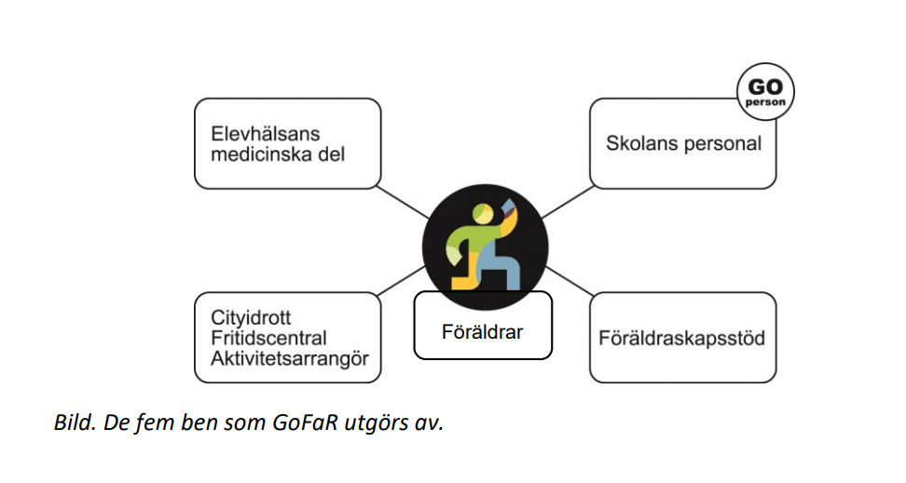
Avgränsningar:  Eventuella avgränsningar. | Barn och unga 0-17 år
Tidplan:  Beräknad början och slutdatum för projektet. | Arbetet kommer pågå from 230501 och 240501
Organisation och bemanning:  Organisationsstruktur som anger projektroller (befogenheter och ansvar). | Samba, Sambasamordnare och en projektgrupp med representanter från BUF, BUM, BUP
Ekonomiska ramar/budget:  Beräknad kostnad för projektet. | Totalt: 350 000 kr  200 recept * 500 kr = 100 000 kr  Aktivitetsarmband 1150 kr * 100 armband = 115 000 kr  Utbildningskostnader, föreläsare, rörelsedag på skolan, visionsarbete
Uppföljning:  Projektet ska kunna redovisas i slutet av 2023. | Presentation muntligt Sirius

